Сидим дома с пользой.

Творческое занятие по аппликации с элементами рисования

«Вот такие цыплятки»

Режим самоизоляции, который ввели по всей стране, изменил наш привычный образ жизни. В это непростое для нас всех время очень важно сохранить режим дня ребенка.
Давайте сделаем наше совместное пребывание с детьми дома полезнее, познавательнее и продуктивнее.
В списке мероприятий на период карантина лидируют творческие занятия для детей. Это объяснимо – ведь они не требуют большой двигательной активности и пространства, но при этом способны увлечь малышей на какое-то время. Родителям требуется проявить максимум душевных сил, терпения и фантазии.
Сегодня я хочу предложить вашему вниманию аппликацию с элементами рисования «Вот такие цыплятки!»
В процессе данной творческой деятельности можно закрепить имеющиеся знания ребенка:
закрепление цветов;
закрепление счета;
закрепление геометрических форм – круг, полукруг; треугольник.
развитие воображения, фантазии;
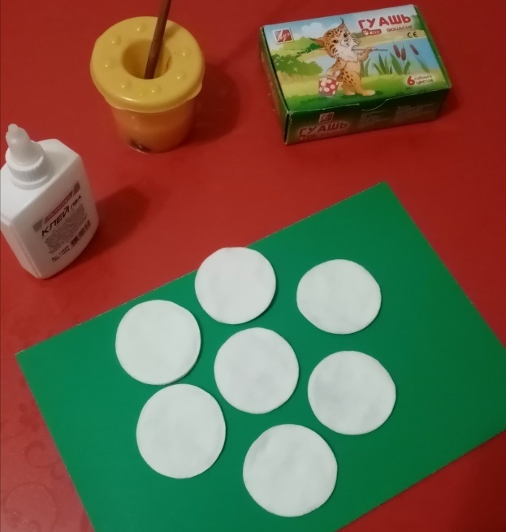
развитие мелкой моторики рук у детей.

Материалы и оборудование: готовые шаблоны из ватных дисков, картон зеленого цвета, гуашь, пластилин (для глаз цыплят, клей ПВА).
Предварительная работа: из ватного диска вырезать небольшие треугольники (для клюва и лапок цыплят).
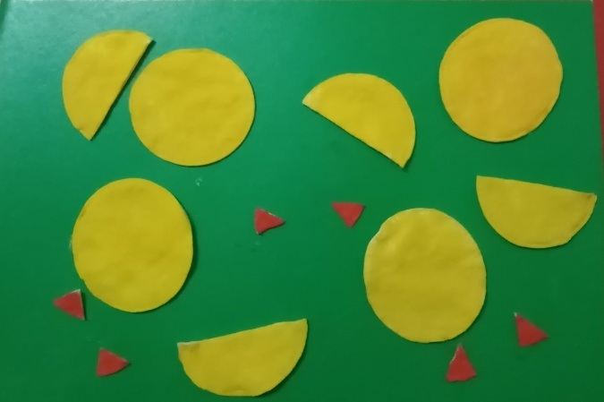
- Положите перед ребенком заранее раскрашенные ватные диски

2. Выложить ещё не приклеенные детали из ватных дисков на основу, поднимать по одной детали, наносить клей на картон на место этой детали, а потом прикладывать её и приступать к следующей.
3. Важно – использовать клей ПВА, так как клей-карандаш не очень качественно приклеивает ватные диски.
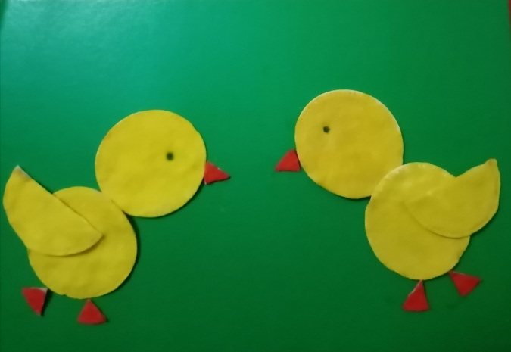
4. Ватные диски можно «украшать» деталями – приклеивать на них глазки, носик, ротик, пуговички из пластилина. Если вы хотите, чтобы поделка была крепкой, то пластилин лучше тоже закрепить на дисках при помощи клея ПВА.

